Внимание!
Устанавливаются собственники автомобилей!

Собственникам нижеприведенных автомобилей необходимо в кратчайшие сроки переместить свои транспортные средства в места хранения, ремонта, либо утилизировать. В противном случае к собственникам автомобилей будут применяться меры в соответствии с законодательством РФ.

Автомобиль, государственный регистрационный номер В242УС/86
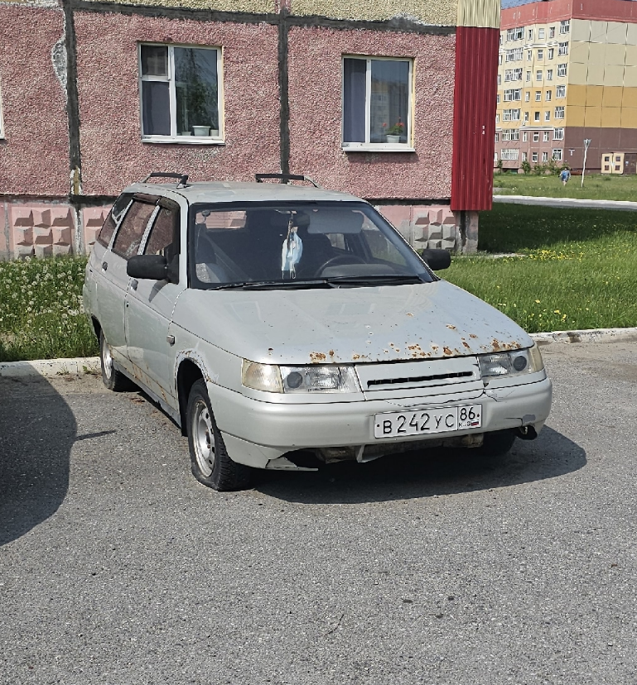

Автомобиль, государственный регистрационный номер Е264РТ/82
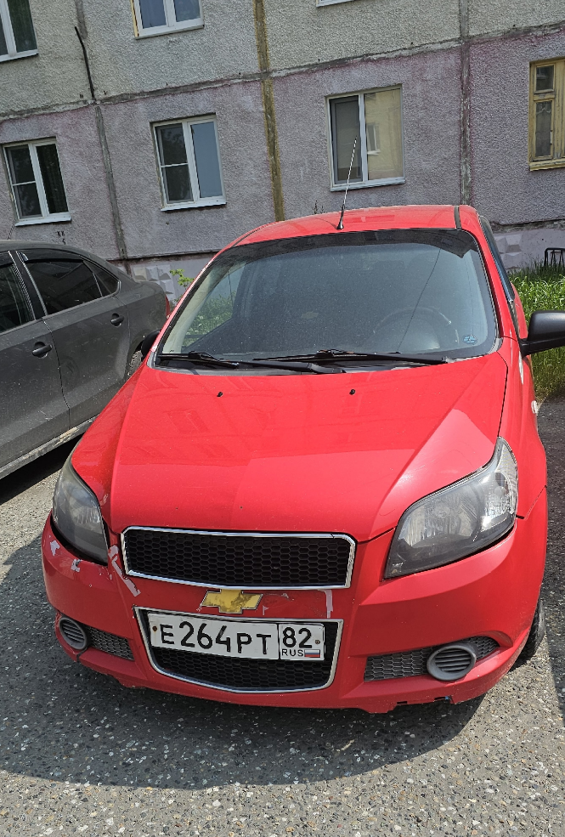

Автомобиль, государственный регистрационный номер К695ОХ/86
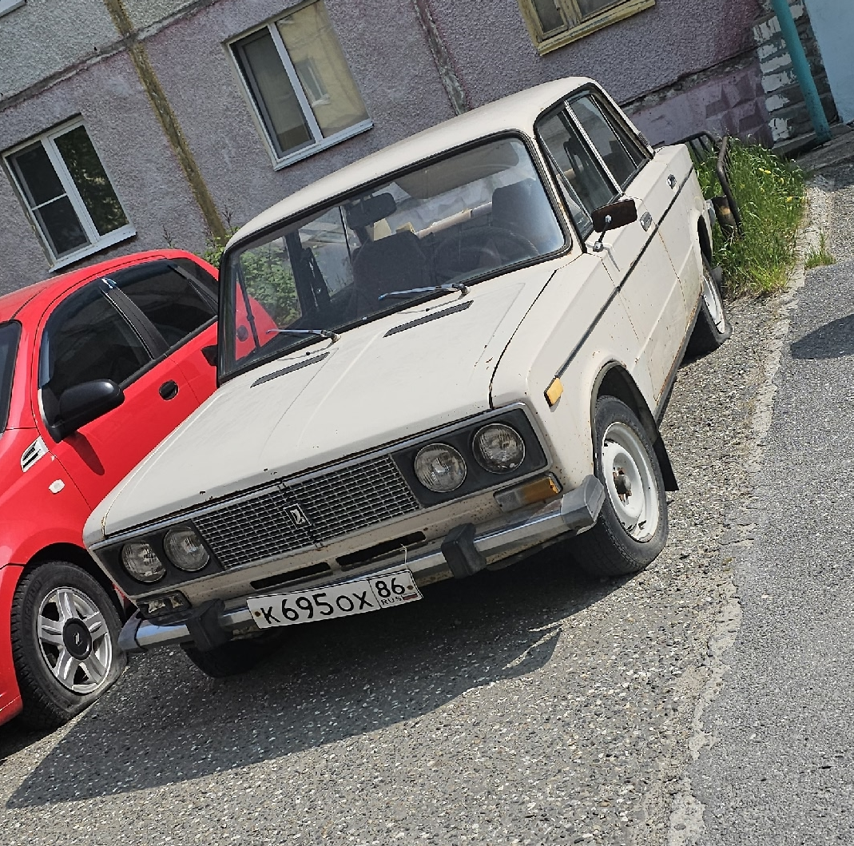

Автомобиль, государственный регистрационный номер К183ХЕ/186

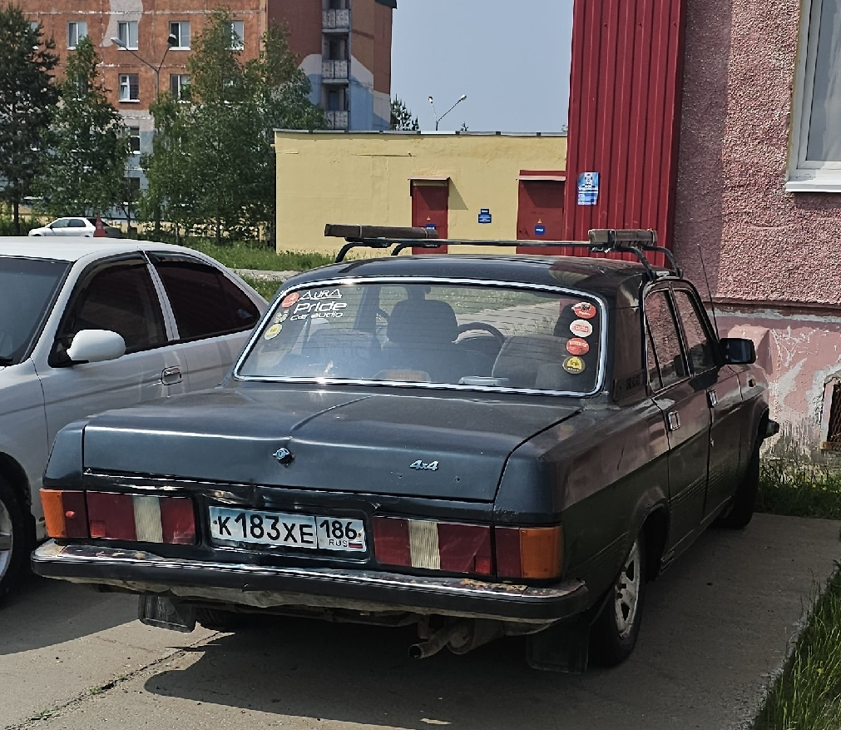

Автомобиль, государственный регистрационный номер А574РК/86
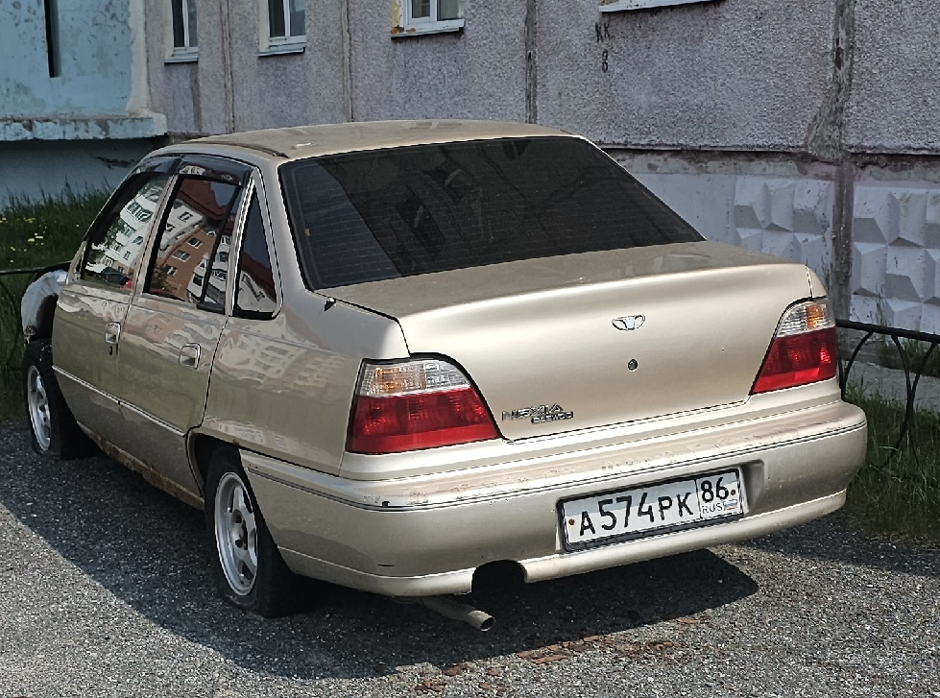

Автомобиль, государственный регистрационный номер Б/Н
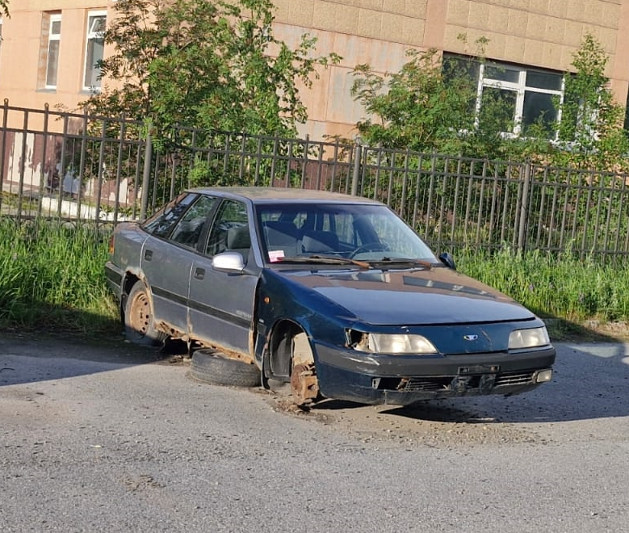

Телефон для справок: 28-13-56 – Отдел по гражданской обороне и обеспечению общественной безопасности администрации гп. Излучинск

